Приложение А – Техническое задание

**Министерство образования Иркутской области**

Государственное бюджетное профессиональное образовательное учреждение

Иркутской области

«Иркутский авиационный техникум»

(ГБПОУИО «ИАТ»)

**ТЕХНИЧЕСКОЕ ЗАДАНИЕ НА**

**РАСПРЕДЕЛЕНИЕ ДОСТУПА К БАЗЕ ДАННЫХ**

|  |  |  |
| --- | --- | --- |
| Руководитель: | ____________________________________________  (подпись, дата) | (С. Н. Касьяненко) |
| Руководитель от предприятия:  М.П. | ____________________________________________  (подпись, дата) | (А. А. Кличенко) |
| Студент: | ____________________________________________  (подпись, дата) | (А. С. Замарацкий) |

Иркутск 2024

# **Техническое задание на распределение доступа к БД**

**1 Наименование проекта и цель распределения доступа**

Наименование проекта: база данных «Киноклуб».

Цель: обеспечить безопасное и эффективное распределение доступа к таблице базы данных для пяти пользователей с разными уровнями доступа.

Исполнитель: студент Иркутского Авиационного Техникума, группы БД-20-2, Замарацкий Алексей Саидович.

Разработка базы данных проходит в рамках производственной практики для ГБПОУИО «ИАТ».

Сроки разработки базы данных с 14.03.2024 по 04.04.2024 года.

**2 Описание задачи**

Пользователи должны иметь возможность просматривать, добавлять, изменять и удалять данные в таблице базы данных в соответствии с определёнными правилами доступа.

**3 Требования к доступу**

Администратор (уровень 1): полный доступ ко всем данным и функциям таблицы.

Менеджер (уровень 2): доступ к просмотру и изменению данных, но без возможности добавления и удаления.

Специалист (уровень 3): доступ к просмотру и изменению данных, но без возможности добавления и удаления.

Эксперт (уровень 4): доступ к просмотру данных, но без возможности изменения или удаления.

Пользователь (уровень 5): только просмотр данных.

**4 Правила доступа**

Администратор имеет полный доступ ко всем данным и функциям таблицы.

Менеджер может просматривать и изменять данные, но не добавлять и не удалять их.

Специалист может просматривать и изменять данные, но не добавлять и не удалять их.

Эксперт может просматривать данные, но не изменять или удалять их.

Пользователь может только просматривать данные.

**5 Безопасность**

Все пользователи должны пройти аутентификацию и авторизацию перед получением доступа к таблице.

Аутентификация должна осуществляться через логин и пароль, а авторизация — через определение уровня доступа пользователя.

Доступ должен быть ограничен по IP-адресу и времени сессии.

**6 Резервное копирование и восстановление данных**

Необходимо предусмотреть возможность резервного копирования данных таблицы и восстановления данных в случае сбоев или ошибок.

**7 Мониторинг и отчётность**

Система должна предоставлять информацию о количестве и характере доступа к таблице, а также о возможных проблемах и ошибках.

**8 Тестирование и отладка**

Перед внедрением системы необходимо провести тестирование на соответствие требованиям и стандартам, а также отладку всех функций и возможностей.

**9 Поддержка и обновление**

После внедрения системы необходимо обеспечить поддержку и обновление программного обеспечения, а также исправление ошибок и уязвимостей.

В PgAdmin необходимо создать нового пользователя с нужными привилегиями.

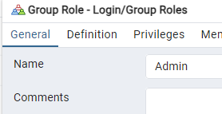

Рисунок 1 — создание администратора

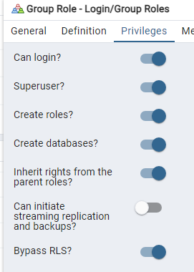

Рисунок 2 — выдача всех прав

Далее создадим таких же пользователей, но уже с другими правами через SQL запросы.

Для пользователя Менеджер выданы права для просмотра и обновления данных.



Рисунок 3 — создание пользователя Менеджера

Для пользователя Специалист выданы права для просмотра и обновления данных.



Рисунок 4 — создание пользователя специалист

Для пользователя Эксперт выданы права только для просмотра данных.



Рисунок 5 — создание пользователя Эксперт

Обычный Пользователь может только просматривать существующие данные.



Рисунок 6 — создание пользователя

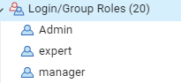

Рисунок 7 — результат создания



Рисунок 8 — результат создания